

DEWAN PERWAKILAN RAKYAT PAPUA

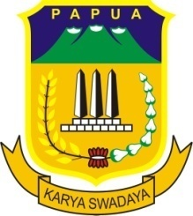

**MASA BHAKTI 2014 - 2019**

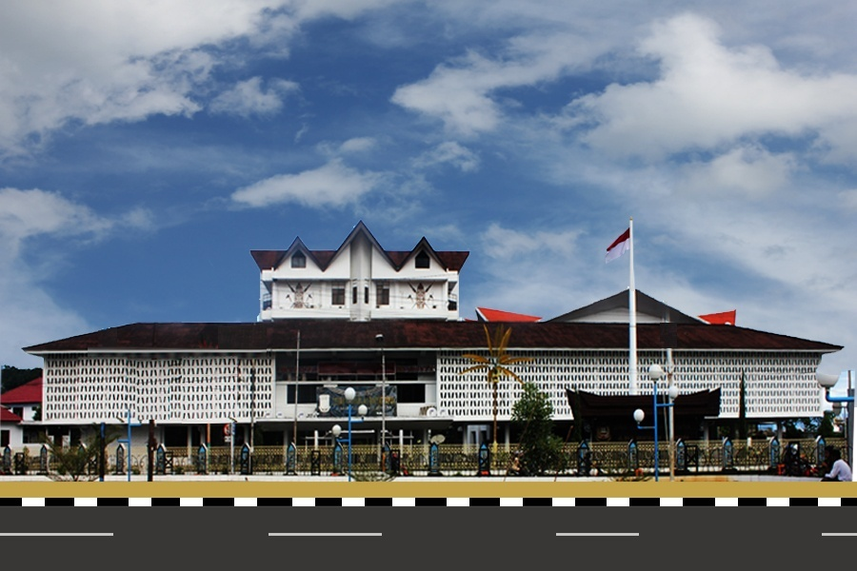

Gedung DPR Papua

Jl. DR. Sam Ratulangi No. 2 Jayapura – Papua

Telp. (0967) 533691 – 533580 -523854 Fax (0967)531922 PO. Box.18

**KATA PENGANTAR**

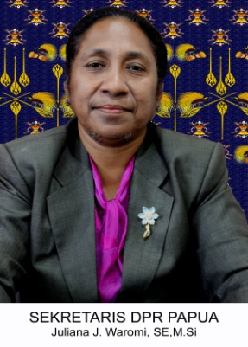Dengan memanjatkan puji dan syukur kehadirat Tuhan Yang Maha Kuasa atas segala rahmat dan anugerah-Nya, sehingga kami dapat menyelesaiakn penerbitan Booklet Profil Dewan Perwakilan Rakyat Papua Periode 2014 - 2019.

Booklet ini memua informasi terkait profil Dewan Perwakilan Rakyat Papua Periode 2014 - 2019, yang diharapkan dapat menjadi sarana komunikasi antara masyarakat dengan Dewan, sehingga dapat terjalin komunikasi timbal balik yang saling menguntungkan disamping tentunya diharapkan melalui booklet ini masyarakat dapat mengetahui secara benar prosedur dan mekanisme penyalura aspirasi secara proporsional. Bagi masyarakat dapat memahami figur para wakil rakyat yang ada di DPR Papua, sedangkan Dewan dapat mengakomodasi kepentingan masyarakat sebagaimana yang diharapkan.Selain itu, Dewan diharapkan peka terhadap aspirasi dan isu yang sedang berkembang di masyarakat, dilain pihak masyarakat bisa memahami aktifitas dan kegiatan para wakilnya di DPR Papua. Booklet ini juga memuat foto – foto para Anggota Dewan, terutama foto kegiatan awal Dewan serta mekanisme Penyerapan Aspirasi Masyarakat, Mekanisme Pembahasan Raperdasi/ Raperdasi yang notabena merupakan produk hukum yang dimanatkan oleh UU Nomor 21 Tahun 2001 tentang Otonomi Khusus Papua serta Struktur Organisasi Sekretariat DPR Papua.

Kami menyadari masih banyak kekurangan dalam penerbitan booklet ini, baik segi penampilan maupun isinya, untuk itu kami sangat mengharapkan kritik, saran dan masukan agar penerbitan ditahun - tahun berikutnya dapat lebih baik.Bagi masyarakayat yang masih membutuhkan tambahan informasi dapat langsung ke kantor Sekretariat DPR Papua di Jalan Dr. Sam Ratulanggi No. 2 Jayapura – Papua Telp. (0967) 533691 – 533580 - 523854 Fax (0967)531922 .

Jayapura, Juli 2017

SEKRETARIS DPR PAPUA

Dr.JULIANA J WAROMI,SE, M.Si

PEMBINA UTAMA MUDA

NIP.19660314 198603 2 012

**SAMBUTAN KETUA DPR PAPUA**

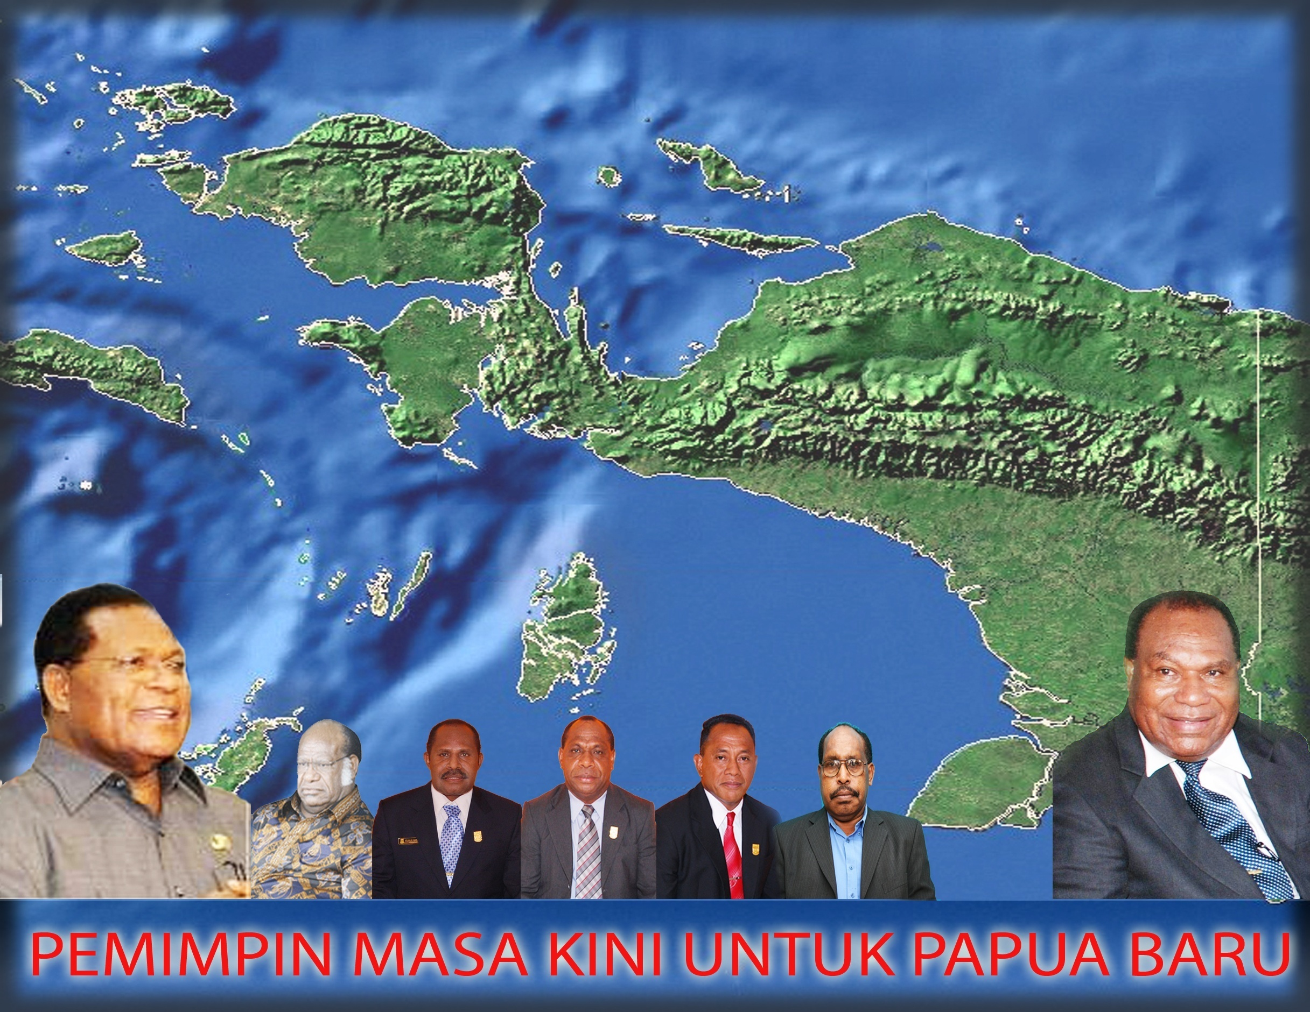

Puji dan syukur kami panjatkan kehadirat Tuhan Yang Maha Kuasa, karena atas berkat dan rahmat-Nya, Booklet Dewan Perwakilan Rakyat Papua (DPRP) dapat diselesaikan dengan baik. Selaku Ketua DPR Papua saya menyambut baik atas terbitnya booklet ini sebagai sarana publikasi dan informasi tentang lembaga DPR Papua.

Terima kasih kami sampaikan kepada seluruh rakyat Papua yang telah memberikan kepercayaan dan inspirasi untuk selalu melaksanakan tugas dan fungsi yang kami emban dengan sebaik-baiknya. Dengan terbitnya buku ini mudah – mudahan dapat mengakomodir keinginan masyarakat untuk mengetahui lebih dekat terhadap keberadaan lembaga DPR Papua, sekaligus memenuhi tuntutan rakyat Papua yang sangat dinamis sehingga diperlukan sikap terbuka, transparan dan akuntabel atas pelaksanaann tugas, fungsi dan wewenang DPR Papua.

Akhirnya, kami berharap mudah-mudahan dengan terbitnya booklet ini akan memberikan manfaat bagi rakyat Papua dan menjadi komitmen bagi kami untuk terus berjuang bagi kepentingan rakyat Papua.

Demikian, terima kasih.

Jayapura, Juli 2017

DEWAN PERWAKILAN RAKYAT PAPUA

KETUA

YUNUS WONDA,SH,MH

**PERKEMBANGAN DPR PAPUA SEJAK 1963 SAMPAI SAAT INI**

**DPR-GR & DPRD PROVINSI IRIAN JAYA**

Perjalanan dan sepak terjang DPRD-GR menjadi DPRD Propinsi Irian Jaya tidaklah terlepas dari sejarah perjalanan pembentukan Propinsi Irian Barat yang ditetapkan berdasarkan Penetapan Presiden Republik Nomor 1 Tahun 1963. Penetapan tentang Pemerintahan di wilayah Irian Barat itu meletakkan tugas kepada Pemerintah Propinsi baru untuk melaksanakan kegiatan Pemerintahan, Pembangunan dan Pembinaan masyarakat di daerahnya. Menjelang pelaksanaan Musyawarah Penentuan Pendapat Rakyat (PEPERA), kembali Pemerintah dan DPR mengeluarkan / menetapkan UU Nomor 12 Tahun 1969 tentang Pembentukan Propinsi Irian Barat dan kabupaten - kabupaten sebagai Daerah Otonom. Penetapan Presiden dan UU tersebut diatas ditujukan khusus untuk daerah Propinsi Irian Barat sedangkan untuk pelaksanaan pemerintahan yang berlaku di seluruh Indonesia masih digunakan UU Nomor 18 Tahun 1965 tentang Pokok-Pokok Pemerintah Daerah. UU tersebut terakhir telah digantikan oleh UU Nomor 5 Tahun 1974 tentang Pokok – Pokok Pemerintahan di Daerah yang berlaku diseluruh Indonesia pada 23 Juli 1974. Sedangkan di Irian Barat mulai berlaku 2 Januari 1975 dengan Instruksi Mendgri Nomor 26 Tahun 1974.

Seiring terbentuknya Pemerintah Daerah Propinsi Irian Jaya, maka terbentuk pula Dewan Perwakilan Rakyat di Propinsi Irian Barat yang pada saat itu dikenal dengan sebutan Dewan Perwakilan Rakyat Daerah Gotong Royong (DPRD-GR), berlangsung dari tahun 1963 hingga tahun 1971. Meski keberadaan DPRD-GR tidak terlalu lama namun kontribusi melalui Peran dan Kiprah terhadap pembangunan dan eksistensi daerah ini sangatlah besar, antara lain : *Pertama*, suksesnya pelaksanaan Musyawarah Penentuan Pendapat Rakyat (PEPERA) yang menghasilakan suatu konsensus politik bahwa Irian Barat tetap menjadi bagian dari Negara Kesatuan Republik Indonesia (NKRI) dan disahkan dengan Surat Keputusan Nomor : 6/DPRDGR-1969 tanggal 5 Agustus 1969 tentang Dukungan dan Hasil Sidang PEPERA. *Kedua,* Pemeritahan Irian Barat memperoleh Otonomi Daerah sesuai UU No. 12 Tahun 1969 tanggal 16 September 1969 dan *Ketiga,* munculnya generasi muda orang asli Papua dalam pentas Politik dan Pemerintahan Nasional Republik Indonesia.

**DPR PAPUA DAN ERA OTONOMI KHUSUS**

Gerakan Reformasi (Tahun 1998) yang bergulir di Indonesia telah memberikan dampak yang luar biasa di Papua. Ruang kebebasan yang terbuka lebar pasca runtuhnya Orde Baru dibawah kepemimpinan Presiden Soeharto memungkinkan rakyat Papua menyampaikan aspirasi politiknya dan untuk menjawab aspirasi rakyat Papua tersebut, pada tanggal 21 November 2001 Pemerintah Pusat memberikan Undang – Undang Nomor 21 Tahun 2001 tentang Otonomi Khusus bagi Provinsi Papua (disingkat UU Otsus). Suatu instrument kebijakan nasional yang memuat pembagian kewenangan (Sharing Of Power) antara Pusat dan Daerah dengan kebijakan desentralisasi yang lebih memadai dan terarah berlandaskan pada pengakuan identitas dan hak dasar Orang Asli Papua, peningkatan alokasi dana pembangunan dalam rangka pemulihan dn peningkatan kapasitas ekonomi masyarakat.

Sejalan dengan pemberlakukan UU Otsus tersebut, pada tangggal 22 Juni 2005 melalui Sidang Paripurna Khusus, DPRD Provinsi Papua secara resmi mengalami perubahan nomenklatur dari DPRD Provinsi Papua menjadi Dewan Perwakilan Rakyat Papua (DPRP) melalui Keputusan DPRD Provinsi Papua Nomor 4/DPRD/2005 tentang Perubahan Nomenklatur Lembaga DPRD Provinsi Papua menjadi Dewan Perwakilan Rakyat Papua. Dan diperkuat dengan adanya dukungan penuh dari Pemerintah Republik Indonesia melalui Surat Menteri Dalam Negeri tanggal 3 Mei 2005 Nomor 161.81./1034/SJ perihal Penggantian Nama DPRD Provinsi Papua menjadi DPR Papua. Perubahan nomenklatur ini mestinya sudah harus dilakukan pada tahun 2001 bersamaan dengan ditetapkannya UU No. 21 Tahun 2001, mengingat pasal 5 ayat (1) dan Pasal 6 ayat (1) yang menyatakan; Pemerintah Daerah Provinsi Papua terdiri atas DPRP sebagai Badan Legislatif, dan Pemerintah Provinsi sebagai Badan Eksekutif serta kekuasaan Legislatif Provinsi Papua dilaksanakan oleh DPRP. Namun baru dilakukan pada Tahun 2005 mengingat dalam kurun waktu tersebut DPRD Provinsi Papua lebih disibukkan dengan hal-hal politik sehingga sangat mempengaruhi konsentrasi dewan terhadap pelaksanaan Otonomi Khusus, salah satunya adalah terkait perubahan Nomenklatur lembaga DPRD.

**PERJALANAN PERUBAHAN NOMENKLATUR DPR PAPUA**

1. Tahun 1963 disebut DPR – GR Propinsi Irian Barat;
2. Tahun 1971 disebut DPRD Propinsi Irian Barat;
3. Tahun 1973 disebut DPRD Propinsi Tingkat I Irian Jaya;
4. Tahun 1999 disebut DPRD Provinsi Irian Jaya;
5. Tahun 2000 lewat Rapat Paripurna Khusus pengembalian Nama DPRD Provinsi Irian Jaya menjadi DPRD Papua tepatnya tanggal 16 Agustus 2000;
6. Tahun 2001 terbit UU 21 Tahun 2001 tentang Otonomi Khusus bagi Prov.Papua;
7. Tanggal 15 Maret 2005 melalui Rapat Paripurna DPRD Provinsi Papua dihasilkan Keputusan DPRD tentang Perubahan Nomenklatur Lembaga DPRD Provinsi Papua. Hasil Rapat Paripurna tersebut kemudian disampaikan kepada Gubernur Provinsi Papua melalui Surat Nomor : 161.2/245 Tanggal 15 Maret 2005, yang kemudian ditindaklanjuti oleh Gubernur Provinsi Papua melalui Surat yang ditujukan Kepada Menteri Dalam Negeri dengan Nomor : 005/GUB-PP/SUS/III/005;
8. Tanggal 3 Mei 2005 Terbit Surat Keputusan Menteri Dalam Negeri Republik Indonesia Nomor : 161.81/1034/SJ Perihal Pergantian Nama DPRD Provinsi Papua menjadi DPRP Provinsi Papua;
9. Tanggal 22 Juni 2005 melalui Rapat Paripurna DPRD Provinsi Papua,diputuskan Keputusan DPRD Provinsi Papua Nomor 4/DPRD/2005 tentang Perubahan Nomenklatur Lembaga DPRD Provinsi Papua menjadi Dewan Perwakilan Rakyat Papua. Dengan keputusan tersebut, terhitung melalui tanggal 22 Juni 2005 nomenklatur DPRD Provinsi Papua berubah menjadi Dewan Perwakilan Rakyat Papua.

**KEANGGOTAAN DPR PAPUA**

Keanggotaan DPR Papua dari waktu ke waktu terus mengalami perkembangan yang singnifikan seiring dengan bergulirnya waktu. Diawali dengan terbentuknya Dewan Perwakilan Rakyat di Propinsi Irian Barat yang pada saat itu dikenal dengan sebutan Dewan Perwakilan Rakyat Daerah Gotong Royong (DPRD-GR), berlangsung dari tahun 1963 hingga tahun 1971. Keanggotaan DPRD-GR Periode Mei 1963 – Oktober 1971 ini tidak dipilih melalui proses Pemilihan Umum (Pemilu) melainkan diangkat dan atau diberhentikan oleh Presiden berdasarkan Surat Keputusan Presiden.Jumlah Anggota DPRD-GR selama periode berjalan sebanyak 35 orang atau jumlah lain sesuai keputusan Presiden. Dalam periode ini juga, tepatnya Mei 1963 sampai Maret 1969 jabatan Ketua dan Wakil Ketua dijabat langsung oleh Gubernur dan Wakil Gubernur dan baru berakhir setelah ditetapkannya Undang – Undang Nomor 16 Tahun 1969. Pada periode berikutnya, April 1969 hingga saat ini jabatan Ketua dan Wakil Ketua tidak lagi dijabat oleh Gubernur dan Wakil Gubernur. Seiring perkembangan waktu, masa keanggotaan DPRD-GR juga mengalami pasang surut, dimana sejak gagalnya pemberontakan PKI sampai tahun 1970 cenderung dikatakan sebagai DPRD-GR Zaman Orde Baru. DPRD berikutnya yang hanya berusia setahun (periode 1970-1971) dikenal dengan DPRD PERMEN. Sedangkan DPRD sejak 1971, 1977, 1982, 1987, 1992, 1999, 2004 adalah DPRD Hasil Pemilihan Umum.

Sementara itu, keanggotaan DPR Papua dalam era Otonomi Khusus juga mengalami perkembangan yang signifikan, dimana sesuai pasal 6 ayat (4) UU Nomor 21 Tahun 2001 tentang Otonomi Khusus bagi Provinsi Papua jumlah anggota DPRP berjumlah 1¼ (satu seperempat) kali dari jumlah Anggota DPRD Provinsi Papua. Artinya dari total jatah 45 kursi untuk DPRD Provinsi Papua sebagaimana amanat peraturan perundang-undangan yang berlaku, jumlah kursi DPR Papua dari jatah 45 kursi ditambah 11 kursi amanat Otsus, maka total jumlah kursi DPR Papua adalah 56 kursi. Keanggotaan DPR Papua pada era Otsus juga merupakan hasil Pemilihan Umum (Pemilu) yaitu Pemilu 1998 dan Pemilu 2004. Meski sama-sama dipilih melalui Pemilu namun ada yang membedakan keanggotaan DPR Papua hasil Pemilu tahun 1998, 2004 dan 2009 ini, dimana keanggotaan DPR Papua Periode 1998 - 2004 dipilih oleh rakyat melalui Partai Politik tetapi keberadaannya dilembaga legislatif ditentukan oleh Partai Politik. Sementara Keanggotaan DPR Papua Periode 2004 – 2009 , Periode 2009 – 2014 dan Periode 2014 – 2019 yang adalah hasil Pemilu Legislatif tanggal 09 April 2014 dan dilantik pada 31 Oktober 2014 lalu ini dipilih langsung oleh rakyat melalui Pemilihan Umum (Pemilu).

**PERAN DAN FUNGSI DPR PAPUA**

Pemberlakuan Undang – Undang Nomor 21 Tahun 2001 tentang Otonomi Khusus bagi Provinsi Papua telah memberikan posisi dan ruang yang luas bagi Dewan Perwakilan Rakyat Papua (DPRP), tidak saja telah melahirkan pembagian kewenangan (sharing of power) antara Pemerintah Pusat tetapi juga telah memberikan ruang dan kewenangan yang lebih besar kepada DPR Papua sebagai unsur lembaga Pemerintah Daerah dalam memainkan peran dan fungsinya sebagai pemegang kekuasaan legislatif.

Meski secara de facto peran DPR Papua tidak lagi “superior” diatas Pemerintah Daerah tetapi telah mendekati mitra kerja, peran dan fungsi DPR Papua tetapi tidak ada yang mengalami perubahan, diantaranya; Fungsi Legislasi (diwujudkan dalam membentuk Peraturan Daerah bersama Kepala Daerah bersama Kepala Daerah), Fungsi Anggaran (diwujudkan dalam menyusun dan menetapkan APBD bersama Pemerintah Daerah), dan Fungsi Pengawasan (diwujudkan dalam bentuk Pengawasan terhadap pelaksanaan UU, Peraturan Daerah, Keputusan Kepala Daerah dan kebijakan yang ditetapkan oleh Pemerintah Daerah). Dengan demikian dapat dikatakan penyelenggaraan Otonomi Khusus dilaksanakan oleh Pemerintah Daerah dan DPR Papua sebagai lembaga penyalur aspirasi dan mandat masyarkat sebagai cerminan pemerintahan yang demokratis.

**TUGAS DAN WEWENANG DPR PAPUA**

Meski secara de facto Fungsi DPR Papua tidaklah mengalami perubahan, namun secara de jure sebagaimana amanat pasal 7 Undang – Undang Nomor 21 Tahun 2001 tentang Otonomi Khusus yang pelaksanaannya selanjutnya diatur Peraturan DPR Papua Nomor 01 / DPRP / 2014 tentang Tata Tertib DPR Papua. Tugas dan wewenang DPR Papua, antara lain:

1. Membentuk Peraturan Daerah Provinsi dan Peraturan Daerah Khusus bersama Gubernur dengan pertimabangan MRP;
2. Membahas dan memberikan persetujuan Rancangan Perdasi tentang APBD yang diajukan oleh Gubernur ;
3. Melaksanakan Pengawasan terhadap pelaksanaan Perdasi dan Perdasus serta pelaksanaan APBD dan termasuk pelaksanaan UU Otsus, dan peraturan Gubernur;
4. Mengusulkan pengagatan dan/atau pemberhentian Gubernur kepada Presiden melalui Menteri Dalam Negeri untuk mendapatkan pengesahan dan pemberhentian;
5. Memilih Gubernur Papua;
6. Bersama Gubernur menyusun dan menetapkan Rencana Pembangunan Jangka Panjang (RPJP) Provinsi Papua dan Rencana Pembagunan Jangka Menengah (RPJM) Provinsi Papua dengan berpedoman pada RPJP Nasional dan RPJM Nasiobal dan memperhatikan kekhususan Provinsi Papua;
7. Memberikan pendapat dan perimbangan kepada Pemerintah Provinsi terhadap rencana perjanjian internasional yang menyangkut kepentingan daerah;
8. Memberikan persetujuan kepada Pemerintah Provinsi terhadap rencana kerja sama Internasional yang dilakukan oleh Pemerintah Provinsi;
9. Meminta Laporan Keterangan Pertanggungjawaban (LKPJ) Gubernur dalam penyelenggaraan Pemerintahan Provinsi;
10. Memberikan persetujuan terhadap rencana kerjasama dengan daerah lain atau dengan pihak ketiga yang membebani masyarakat dan daerah;
11. Melaksanakan tugas dan wewenang lain yang diatur dalam ketentuan peraturan perundang-undangan;
12. Melakukan penyebarluasan/sosialisasi Perdasi dan Perdasus.

Orientasi pelaksanaan tugas dan wewenang dikaitkan dengan fungsi DPR Papua yang diamanatkan dalam UU Nomor 21 Tahun 2001 dapat dilihat dari beberapa aspek, salah satunya adalah membahas dan menetapkan Peraturan Daerah Provinsi (Perdasi) dan Peraturan Daerah Khusus (Perdasus) dan Penetapan Perdasi / Perdasus pada prinsipnya dimaksudkan sebagai aturan pelaksana dari konsiderens UU Nomor 21 Tahun 2001 tentang Otonomi Khusus (UU No.35 Tahun 2008 tentang perubahan atas UU Nomor 21 Tahun 2001 tentang Otonomi Khusus) dalam rangka meningkatkan pelayanan public guna mempercepat terwujudnya kesejahteraan dan kemakmuran masyarakat sebagaimana amanat Otonomi Khusus. Sesuai amanat pasal 29 UU No. 21 Tahun 2001, Perdasus dibuat dan ditetapkan oleh DPR Papua bersama-sama Gubernur dengan pertimbangan dan persetujuan Majelis Rakyat Papua (MRP) sementara Perdasi dibuat dan ditetapkan oleh DPR Papua bersama – sama dengan Gubernur.

Pembentukan Perdasi / Perdasus dimaksudkan untuk memproteksi Hak – Hak Dasar Orang Asli Papua dengan tetap mempertimbangkan berbagai aspek, seperti penghargaan kesetaraan dan keragaman kehidupan masyarakat Papua, social budaya, adat istiadat, eksistensi hak ulayat dan masyarakat adat dan syarat lain, yang memungkinkan Peraturan Daerah itu dapat memberikan proteksi yang maksimal bagi keberlangsungan hidup masyarakat asli Papua.

**HAK DAN KEWAJIBAN DPR PAPUA**

Hak dan Kewajiban DPR Papua sesuai pasal 8, 9 dan 10 UU Nomor 35 Tahun 2008 tentang perubahan atas UU Nomor 21 tahun 2001 tentang Otonomi Khusus yang pelaksanaannya kemudian diatur dalam Peraturan DPRP Nomor 01 Tahun 2014. Hak DPR Papua terdiri dari 2 (dua) bagian yaitu, Hak DPR Papua secara kelembagaan dan Hak Anggota DPR Papua, demikian halnya dengan kewajiban DPRP.

1. **HAK DPR PAPUA**

Hak DPR Papua sesuai Pasal 10 Peraturan DPR Papua Nomor 01 Tahun 2014 tentang Tata Tertib DPRP, antara lain :

1. Hak Interpelasi adalah hak DPR Papua untuk meminta keterangan kepada Gubernur mengenai kebijakan Pemerintah Provinsi yang penting dan strategis serta berdampak luas pada kehidupan bermasyarakat dan bernegara.
2. Hak Angketadalah hak DPR Papua untuk melakukan penyelidikan terhadap kebijakan Pemerintah Provinsi Papua yang penting dan strategis serta berdampak luas pada kehidupan masyarakat, daerah dan negara yang diduga bertentangan dengan ketentuan peraturan perundang-undangan.
3. Hak Menyatakan Pendapatadalah hak DPR Papua untuk menyatakan pendapat terhadap kebijakan Gubernur atau mengenai kejadian luar biasa yang terjadi didaerah dengan rekomendasi penyelesaiannya atau sebagai tindak lanjut pelaksanaan Hak Interpelasi dan Hak Angket.
4. **HAK ANGGOTA DPR PAPUA**

Hak Anggota DPR Papua sesuai Pasal 19 Peraturan DPR Papua Nomor 01 Tahun 2014 tentang Tata Tertib DPRP, antara lain :

1. Mengajukan Rancangan PERDASI dan PERDASUS.
2. Mengajukan Pertanyaan.
3. Menyampaikan usul dan pendapat.
4. Memilih dan dipilih
5. Membela diri
6. Imunitas adalah Hak setiap anggota DPR Papua untuk tidak dapat disidik oleh Kepolisian Negera RI dan Kejaksaan RI dan dituntut dimuka Pengadilan karena pernyataan, pertanyaan dan atau pendapat yang dikemukan baik secara lisan maupun tertulis didalam rapat DPRP ataupun diluar rapat DPR Papua yang berkaitan dengan fungsi serta tugas dan weweng DPRP.
7. Mengikuti orientasi dan pendalaman tugas
8. Protokoler
9. Keuangan dan administrasi
10. **KEWAJIBAN ANGGOTA DPR PAPUA**

Selain Hak, Anggota DPRP juga mempunya Kewajiban sebagaimana diatur dalam Pasal 12 Peraturan DPR Papua Nomor 01 Tahun 2014, antara lain :

1. Memegang teguh dan mengamalkan Pancasila
2. Melaksanakan UUD Negara Republik Indonesia Tahun 1945 dan mentaati Peraturan Perundang-undangan.
3. Mempertahankan dan memelihara kerukunan nasional dan keutuhan NKRI.
4. Mendahulukan kepentingan Negara diatas kepentingan Pribadi, Kelompok dan golongan.
5. Memperjuangkan peningkatan kesejahteraan rakyat
6. Mentaati prinsip demokrasi dalam penyelenggaraan pemerintahan daerah.
7. Mentaati Peraturan Tata Tertib dan Kode Etik
8. Menjaga etika dan norma dalam hubungan kerja dengan lembaga lain dalam penyelenggaraan pemerintahan daerah.
9. Menyerap & menghimpun aspirasi konstituen melalui kunjungan kerja secara berkala.
10. Menampung dan menindaklanjuti aspirasi dan pengaduan; dan
11. Memberikan pertanggungjawaban secara moral dan politis kepada konstituen di daerah pemilihannya.